Скачать и установить NUnit.ConsoleRunner.NetCore по ссылке:
https://github.com/nunit/nunit-console/releases

Запустить Windows PowerShell
Ввести команду:
nunit {Путь к папке проекта}\TestProjectApi\bin\Debug\netcoreapp3.1\TestProjectApi.dll

После получения результатов тестов нужно сформировать отчёт (предварительно установив allure на свой ПК, инструкция по установке отчёта по ссылке https://docs.qameta.io/allure/ )
Не выходя из Windows PowerShell ввести следующие команды:

allure generate --clean
Allure open

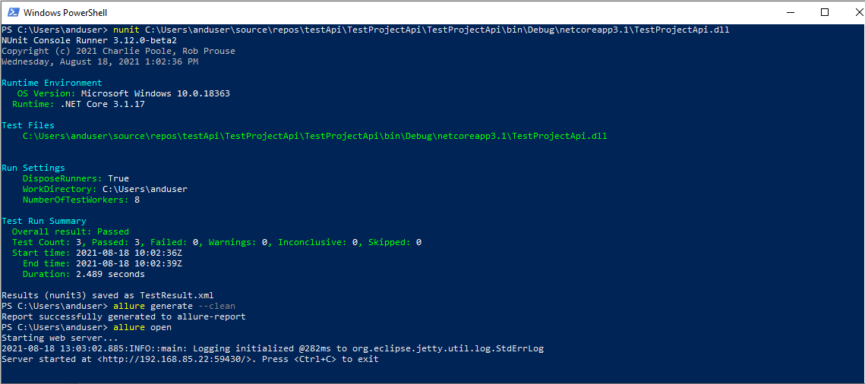

Автоматически откроется HTML отчёт о пройденных тестах.
